**Scenariusz zajęć 07.04.2021r. - gr. II**

**Temat tygodnia: Chcę zostać sportowcem.**

**Temat dnia: Moja ulubiona zabawa ruchowa.**

**Cele:**

-rozwijanie sprawności manualnej,

-rozwijanie mowy,

-usprawnianie warg i języka,

-kształtowanie sprawności fizycznej,

-uświadamianie korzyści dla organizmu wynikających z ćwiczeń gimnastycznych, zabaw ruchowych.

**Środki dydaktyczne:**

Wiersz Ewy Małgorzaty Skorek „Rozpędzony pociąg”, plansza z różnymi zabawami ruchowymi, karta pracy – rysuj po śladzie, nagranie piosenki „Sposób na nudę”, miś, lalka, kubek, skakanka, książka, piłka, farby, kredki, czapka.

**Przebieg zajęć:**

**• Gimnastyka”.**

Dzieci wykonują ćwiczenia gimnastyczne.

[*https://youtu.be/yPHeSAx9QCc*](https://youtu.be/yPHeSAx9QCc)

**• Ćwiczenia oddechowe na podstawie wiersza Ewy Małgorzaty Skorek „Rozpędzony pociąg”.**

W miejscach oznaczonych gwiazdką (*) dzieci, powtarzając za rodzicem, naśladują stukot kół pociągu – na jednym wydechu energicznie wypowiadają szeptem, raz głośniej, raz ciszej: *Czuk, czuk, czuk...* .

***Pędzi pociąg pędzi,***

***przez lasy i pola,***

***słychać turkot, furkot***

***to dudnią wciąż koła,***

***– Czuk, czuk, czuk...***

***– czuk, czuk, czuk...\****

***Mknie pociąg po torach,***

***huk rozlega się w lesie,***

***a stukot wielu kół***

***w lesie echem się niesie.***

***– Czuk, czuk, czuk...***

***– czuk, czuk, czuk...\****

***Pędzi pociąg przez wioski,***

***mija lasy i pola,***

***słychać turkot i furkot,***

***to dudnią wciąż koła.***

***– Czuk, czuk, czuk...***

***– czuk, czuk, czuk...\****

***Jadą ludzie pociągiem,***

***dudni głośno sto kół,***

***pędzi pociąg szalony,***

***wiezie uczniów do szkół.***

***– Czuk, czuk, czuk...***

***– czuk, czuk, czuk...\****

***Mija stacje i pola,***

***huk rozlega się w lesie,***

***to dudnienie pociągu***

***echem w lesie się niesie.***

***– Czuk, czuk, czuk...***

***– czuk, czuk, czuk...\****

***Coraz słabiej już słychać***

***pociągowe hałasy,***

***pociąg jest już daleko,***

***mija pola i lasy.***

***– Czuk, czuk, czuk...***

***– czuk, czuk, czuk...\****

**• Rozmowa kierowana „Moje ulubione zabawy ruchowe na powietrzu.**

Dzieci oglądają ilustrację i opowiadają:

- Co robią dzieci?

- Co wy robicie na świeżym powietrzu?

- Jakie zabawy ruchowe najbardziej wam się podobają?

**• Zabawa plastyczna – propozycja.**

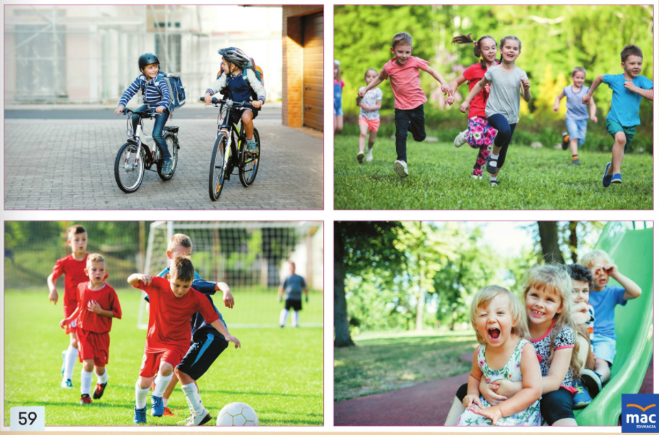

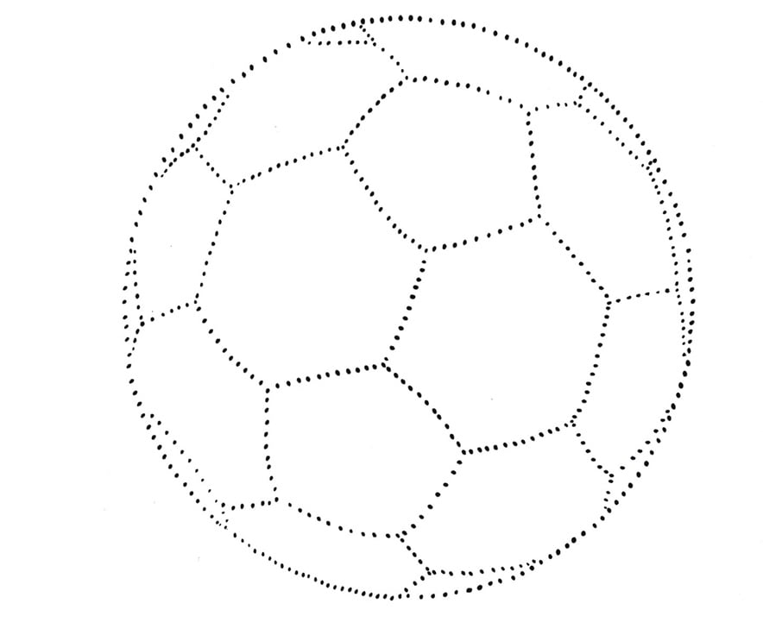Dzieci rysują po śladzie piłkę, a następnie kolorują rysunek.

**• Nauka metodą ze słuchu II zwrotki piosenki „Sposób na nudę”.**

*Piosenka dostępna pod linkiem:*[*https://soundcloud.com/user-956760406/spos-b-na-nud-s-i-muz-bo-ena?in=user-956760406/sets/odkrywam-siebie-poziom-a*](https://soundcloud.com/user-956760406/spos-b-na-nud-s-i-muz-bo-ena?in=user-956760406/sets/odkrywam-siebie-poziom-a)

**Tekst piosenki:**

I. Kiedy się nudzimy,

farby wyciągamy.

Złote słońce malujemy

specjalnie dla mamy.

Ref.: Na nudę zawsze jest dobra rada,

ciągle się nudzić – to nie wypada.

Pomysłów nowych wiele mamy,

na nudę nigdy nie narzekamy.

***II. Kiedy jest nam smutno,***

***to tatę prosimy,***

***żeby bajkę opowiedział,***

***bardzo to lubimy.***

Ref.: Na nudę zawsze jest dobra rada…

III. Kiedy się nudzimy,

sprzątać zaczynamy.

Klocki, książki na półeczkach

pięknie układamy.

Ref.: Na nudę zawsze jest dobra rada…

**• Zabawa „Co tu nie pasuje?”.**

Rodzic przygotowuje trzy obręcze. Umieszcza w nich przedmioty: np.:

w pierwszej – misia, lalkę, kubek,

w drugiej – skakankę, książkę, piłkę,

w trzeciej – farby, kredki, czapkę.

Dzieci wybierają z każdej obręczy to, co nie pasuje do pozostałych przedmiotów. Próbują uzasadniać swój wybór.